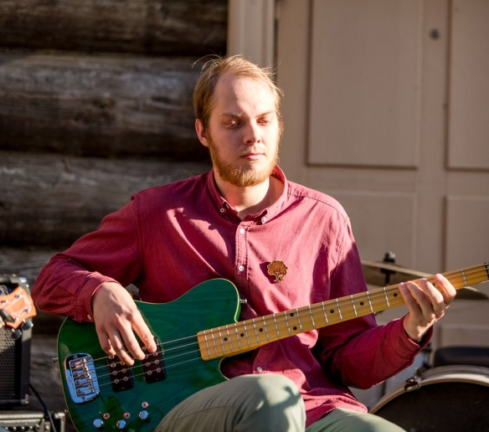
Информационная карта кандидата на участие в муниципальном профессиональном конкурсе
«Учитель года города Красноярска – 2018»

Цветков Сергей Алексеевич

г. Красноярск, Свердловский район
( город, район)

1. Общие сведения
Населённый пункт | г. Красноярск
Дата рождения (день, месяц, год) | 10.07.1992
Место рождения | г. Ачинск
Адрес личного Интернет-ресурса, где можно познакомиться с участником и публикуемыми им материалами | http://www.liceum9.ru/
Адрес школьного сайта в Интернете | www.liceum9.ru
2. Работа
Место работы (полное наименование общеобразовательной организации в соответствии с её уставом) | муниципальное автономное общеобразовательное учреждение «Лицей №9 «Лидер»
Занимаемая должность (наименование в соответствии с записью в трудовой книжке) | Учитель русского языка и литературы  Педагог-организатор
Преподаваемые предметы | Литература  Культура ХХ века,  Поэзия
Классное руководство в настоящее время, в каком классе | нет
Общий трудовой стаж  (полных лет на момент заполнения анкеты) | 4,5 года
Общий педагогический стаж  (полных лет на момент заполнения анкеты) | 3 года

Информационная карта должна быть сброшюрована и дополняться компакт-диском с электронной копией информационной карты, сканированными копиями паспорта, и приложений 5 и 6 к Порядку. На титульном листе необходимо указать ФИО кандидата, должность, образовательное учреждение, номинацию, в которую заявляется кандидат
Дата установления квалификационной категории (в соответствии с записью в трудовой книжке) | Нет
Почётные звания и награды (наименования и даты получения в соответствии с записями в трудовой книжке) | Нет
Послужной список (места и сроки работы за последние 10 лет) | Телеканал «Енисей», программа «Утро на Енисее» - корреспондент (5 месяцев);  КЦМП «Лидер», программа «Молодежный форум», корреспондент  (1 год)
Преподавательская деятельность по совместительству (место работы и занимаемая должность)
3. Образование
Название и год окончания организации профессионального образования | КГПУ им. В.П. Астафьева, 2015 год
Специальность, квалификация по диплому | Бакалавр и Магистр
Дополнительное профессиональное образование за последние три года (наименования дополнительных профессиональных программ, места и сроки их освоения)
Знание иностранных языков (укажите уровень владения) | Английский, владею хорошо
Учёная степень | Аспирант
Название диссертационной работы (работ)
Основные публикации (в т. ч. книги)
4. Общественная деятельность
Участие в общественных организациях (наименование, направление деятельности и дата вступления) | Российское Движение Школьников, культурно-творческое, патриотическое, информационно-медийное, добровольческое воспитание, апрель 2016
Участие в деятельности управляющего совета общеобразовательной организации | Нет
Участие в разработке и реализации муниципальных, региональных, федеральных, международных программ и проектов
(с указанием статуса участия)
5. Семья
6. Досуг
Хобби | Поэзия и музыка
Спортивные увлечения | нет
Сценические таланты | Большой опыт выступлений в качестве поэта и музыканта.
7. Контакты

Поля информационной карты, выделенные курсивом, не обязательны для заполнения.

